实验3：使用phaser.js实现打砖块游戏
实验类型：验证性实验
实验学时：2学时
涉及的知识点：场景，精灵，组，键盘输入，碰撞检测

1、实验目的
利用phaser.js实现打砖块游戏，掌握phaser.js核心类的使用。

2．实验内容
- 创建目录，准备必要文件；
- 定义游戏和Play场景，按空格键实现全屏切换；
- 创建砖块组；
- 创建玩家控制的挡板和球精灵；
- 实现鼠标控制；
- 增加分数显示；

3、实验器材设备
- 硬件环境：i5以上处理器，2G剩余硬盘空间。
- 软件环境：Windows10以上兼容系统
- 使用资源： 谷歌浏览器、VS Code。

4．实验要求
根据给出的实验指导书完成实验。掌握大课中关键知识点。

- 实验步骤
- 创建目录，准备必要文件：
- 创建lab03目录，结构如下：
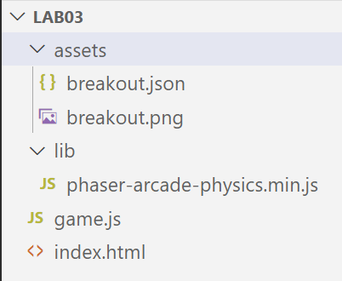
- 产生index.html的默认内容，修改如下：
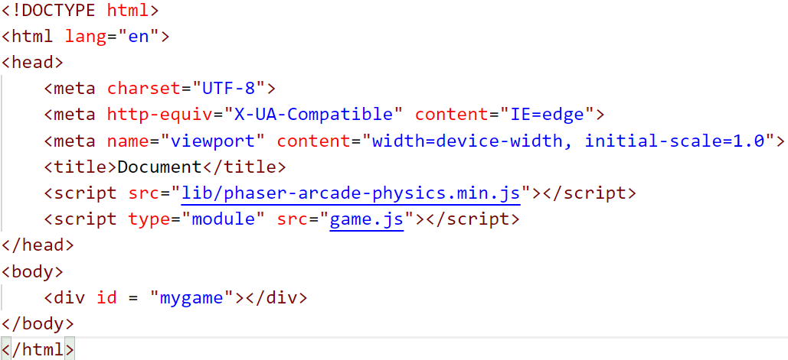
- 定义游戏和Play场景，按空格键实现全屏切换
- 修改game.js，定义游戏对象：
const config = {
type: Phaser.WEBGL,
width: 800,
height: 600,
scale: {
mode: Phaser.Scale.FIT,
autoCenter: Phaser.Scale.CENTER_BOTH,
},
parent: "mygame",
physics: {
default: 'arcade'
},
backgroundColor: '#4488aa',
scene: []
}

export default new Phaser.Game(config)
- 运行index.html,出现蓝色居中矩形则表示正常。
- 增加Breakout场景类。
export default class Breakout extends Phaser.Scene {
constructor() {
super("Breakout");
}
preload() {
this.load.atlas("assets", "assets/breakout.png", "assets/breakout.json");
}
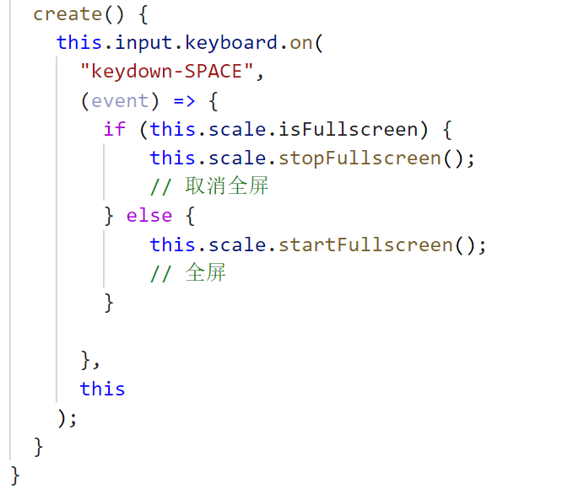
- 修改game.js增加对Breakout的引用。
import Breakout from "./Breakout.js";
const config = {
......
scene: [Breakout]
};
export default new Phaser.Game(config);

- 运行程序，按空格键能进行全屏切换。

- 创建砖块组；
- 修改create方法。
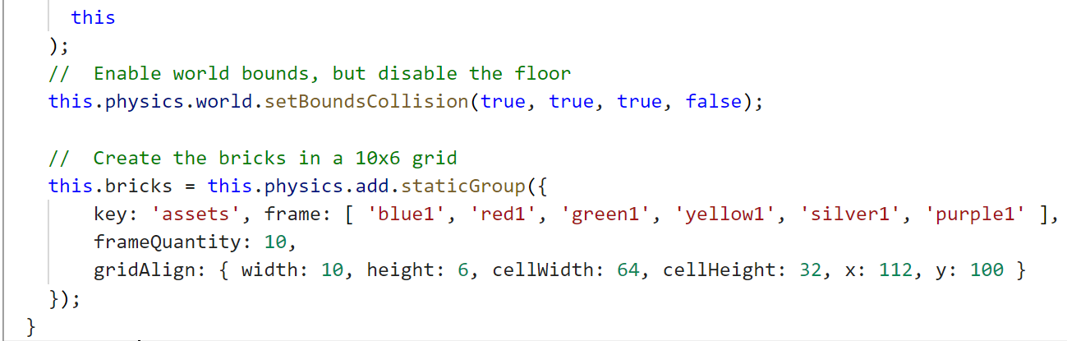
查资料，理解setBoundsCollision方法的四个参数分别代表什么，并写入实验报告。
阅读在线文档：
https://newdocs.phaser.io/docs/3.52.0/Phaser.Types.GameObjects.Group.GroupCreateConfig
https://newdocs.phaser.io/docs/3.52.0/Phaser.Types.Actions.GridAlignConfig
理解各参数的含义，解释为何x设置为112? 写入实验报告中。

- 运行程序：

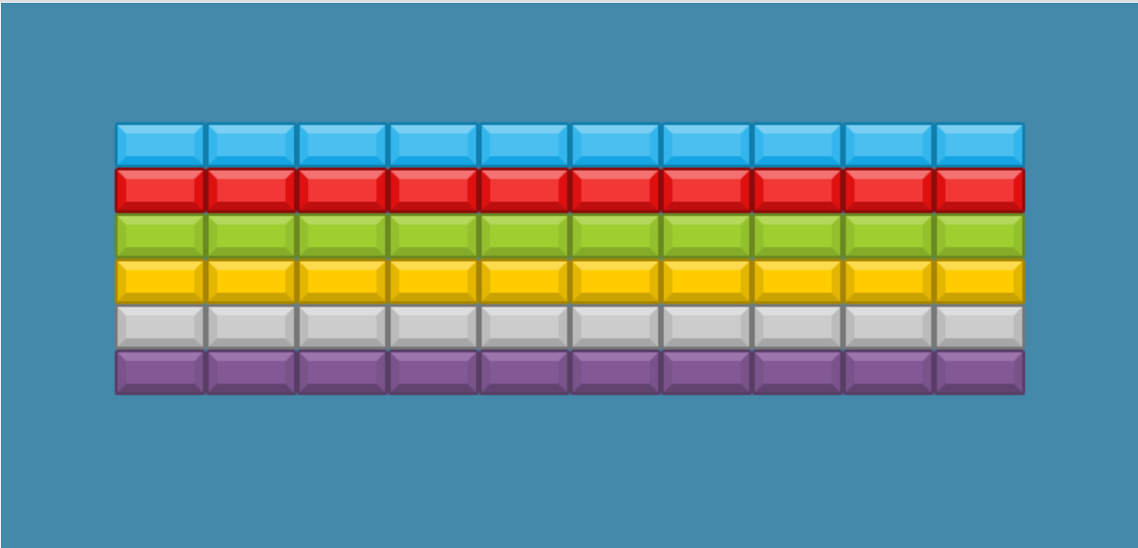

- 创建玩家控制的挡板和球精灵；
- 修改create方法，在砖块定义后增加如下代码：
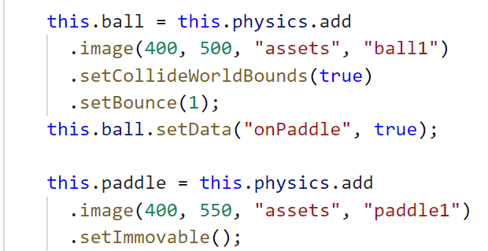
- 运行代码，可以看到挡板和小球
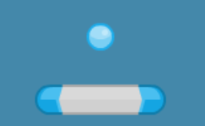

- 实现鼠标控制；
- 修改create方法，追加如下代码：

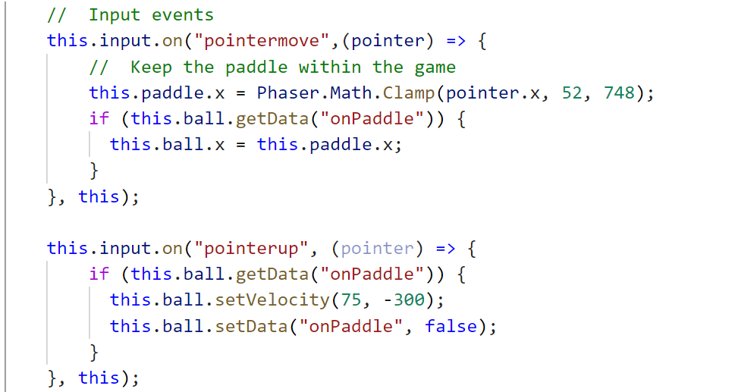
- 新增update方法和resetBall方法：
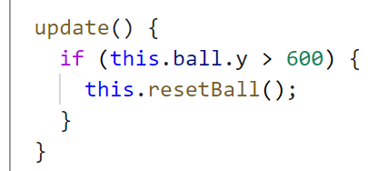
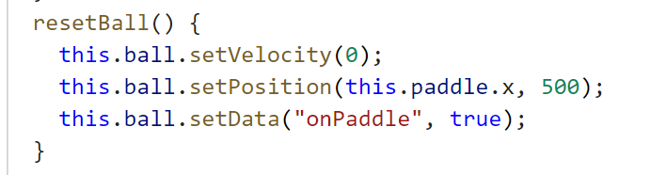
- 运行程序，球会在上方及左右反单，但是还不会和砖块碰撞。
- 在create方法中申明碰撞：
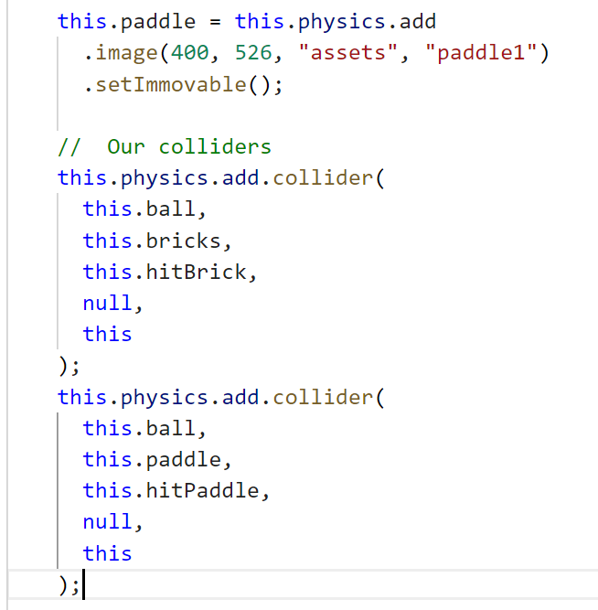
- 新增碰撞处理函数：
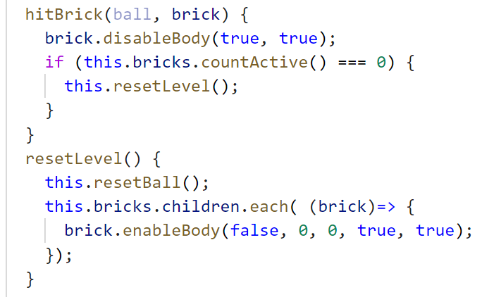
球和砖块处理，当砖块打完后重新放置砖块。
brick.disableBody(true, true);表示什么？
brick.enableBody(false, 0, 0, true, true);表示什么？
- 增加分数显示；
请查资料自行完成改特征，将主要代码写入实验报告中。
【扩展：加入背景音乐及碰撞音效处理，完成同学可加分5~10分】

6．考核形式
根据实验报告质量，给以综合评分。

7．实验报告要求
实验报告除必备的实验目的、实验要求等要素外，应包含以下内容：
- 在实验报告中附上自己的关键代码。
- 在实验报告中阐述自己使用phaser.js制作游戏的心得体会。

